
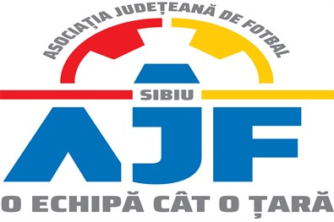

PROCES VERBAL

Încheiat azi 04.04.2019, în COMISIA DE DISCIPLINA a AJF SIBIU cu ocazia disputării jocurilor din perioada 17 – 31 martie 2019.

Membrii comisiei sunt: Daniel Ciocănea, Ioan Dan si Eugen Muntean;

S-au luat următoarele hotărâri:

- La jocul ACS Viitorul Șelimbăr – AFC Agnita, Liga 4, etapa 16, din data de 30.03.2019, jucătorul IONELE ADRIAN de la echipa AFC Agnita, a fost suspendat o etapa pentru cumul de avertismente primite pe parcursul aceluiași joc, conform art. 18.1 si i s-a aplicat o penalitate financiara de 50 lei;
- La jocul AS Cindrelul Gura Râului – ASA Sibiu, (Cupa RO), faza 2, etapa 1, din data de 17.03.2019, echipa ASA Sibiu nu s-a prezentat pentru desfășurarea jocului, in consecință aceasta este sancționată cu pierderea jocului, cu scorul de 3-0 si i se aplica o penalitate financiara de 700 lei, conform art. 17.15.a;
- La jocul AS FC Athletic Sura Mare – AS Izvorul Sângătin, Liga 5, etapa 10, din data de 31.03.2019, jucătorii, DRAGOMIR IONUT si MIHU ALEXANDRU de la echipa AS Izvorul Sângătin au fost suspendați o etapa pentru cumul de avertismente primite pe parcursul aceluiași joc, conform art. 18.1 si li s-a aplicat o penalitate financiara de 50 lei;
- La jocul AS Cibinul Cristian – AS Vulturul Poplaca (Liga 5) etapa 10, din data de 31.03.2019, jucătorul UNGUREAN DANIEL MIHAI de la echipa AS Cibinul Cristian a fost suspendat o etapa pentru cumul de avertismente primite pe parcursul aceluiași joc, conform art. 18.1 si i s-a aplicat o penalitate financiara de 50 lei;
Tot la acest joc, echipa Cibinul Cristian este sancționată cu avertisment pentru comportament necivilizat al unui suporter, conform art. 17.4. si este penalizată financiar cu suma de 200 lei.

Măsurile luate pot fi atacate cu apel în termen de 5 zile de la data afișării lor pe site-ul AJF Sibiu, conform art. 15 din Regulamentul Disciplinar.

